Der Händler Hector
Matthias Berghahn, Bielefeld
Der Händler Hector lebt im Hafen von Athen, dieser heißt Piräus.

Beschreibe, wie er seinen Lebensunterhalt verdient.

Zähle Waren auf, die er in Athen kauft.

Zähle Waren auf, die er aus anderen Ländern nach Athen bringt.

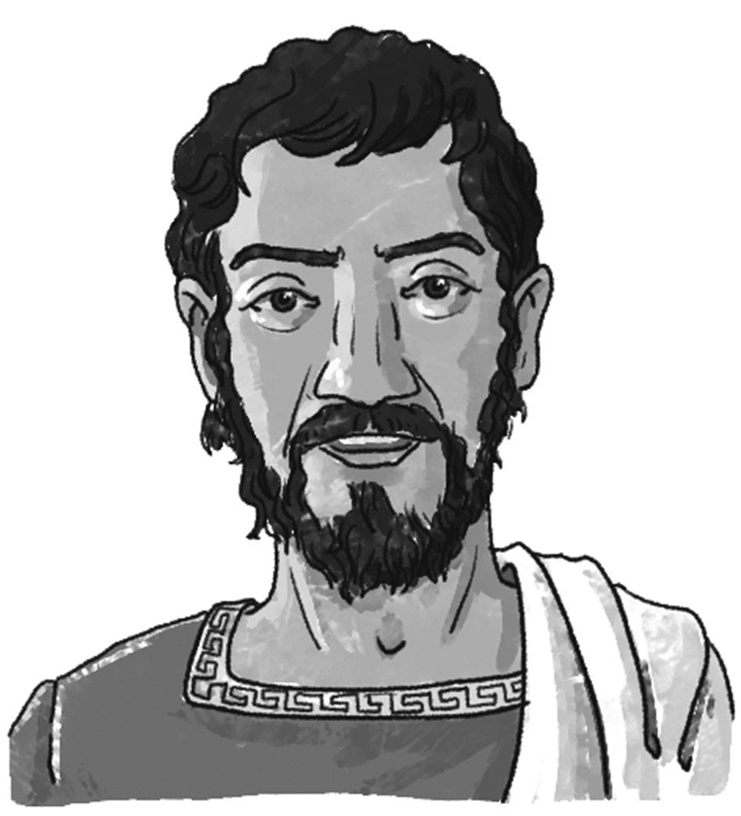

Beschreibe, warum Hector ein erfolgreicher Händler ist.

Beschreibe seine Leistung für Athens Hafen.

